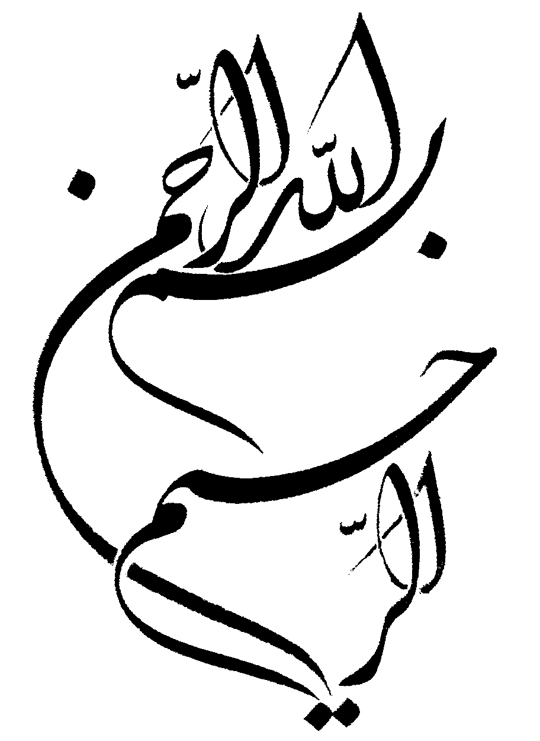


دانشگاه آزاد اسلامي

واحد تهران مرکز

موضوع:
تاریخ نگاری در ایران تا عصر پهلوی

استاد راهنما:

دانشجو:

بخش اول
كليات
« مختصري از تاريخ نگاري در ايران تا عصر پهلوي »
نتيجه مي گويد: «نخستين بار ايرانيان تاريخ را درك كردند و آن را به دورانهاي مختلف تقسيم كردند» و هرودوت تاريخ خويش را چنين آغاز مي كند: «به روايات ايرانيان بهترين تاريخ شناسان هستند….».
غرض از نقل دو قول مذكور اين بود كه در آغاز، علم تاريخ در بيشتر كشورهاي شرق و غرب، علمي ناشناخته بود و فقط در ايران وقايع روزانه در بار و رويدادهاي كشور را در روزنامه ها، آيين نامه ها، خداينامه ها، تاج نامه ها، سالنامه ها و شاهنامه ها مي نوشتند. اما اين بدان مفهوم نيست كه در آن دوره، تاريخنگاري به مفهوم امروزين رواج داشته است، بلكه بر عكس در ايران عصر باستان تاريخنگاري اهميت زيادي نداشت و حتي يك اثر تاريخي واقعي كه متعلق به اين دوره باشد در دست نيست.
اشپولر مي گويد: «در ميان نوشته هاي جوامع زردشتي بعد از اسلام و در ميان آثار فارسيان هند(پناهندگان زردشتي سال 98/717) هيچ اثر واقعي تاريخي، چه از ريشه قبل از اسلامي و چه بعد از اسلامي ديده نمي شود.»
وي پس از ذكر تاريخچه اي از تاريخنگاري اعراب قبل و بعد از ظهور اسلام، نتيجه مي گيرد كه بنابر اين در بان عربي نوعي تاريخنگاري وجود داشت كه در زبان فارسي ديده نمي شده است و همين امر دليلي بوده براي اينكه ايرانيان، آثار تاريخي شان را به زبان عربي بنويسند همچنانكه تاثير زبان عربي در جهان اسلام و ضرورتي كه ايرانيان براي حفظ تماس خودشان با دنياي عرب احساس مي كردندن، مي تواند دلايل ديگر اين رويكرد در عرصه تاريخنگاري باشد.
درست است كه شعر و تاريخ در اعراب، عمري ديرينه داشته ولي نوشته هرودوت، پدر تاريخ را كه بي شك با تاريخ ايران و ملل مختلف آشنايي كامل داشته است را نيز نبايد با بي اعتنايي برگزار كرد.
به هر حال با ورود اعراب به ايران نيز تاريخنگاري ايراني دستخوش دگرگوني چدي نشد و رشدي كيفي نكرد. با ظهور سلسله هاي ايراني نژاد كه گسترش زبان فارسي و تكامل فرهنگي را در پي داشت، تاريخنگاري ايراني نيز ايجاد شد و تاريخ طبري در عصر سامانيان كه يك «سلسله ايراني نژاد» بود به فارسي ترجمه شد. بلافاصله بعد از ترجمه تاريخ طبري به فارسي(در حدود سال 352/963) سلسله هاي ترك نژاد در اكثر ولايات ايران به حكومت رسيدند. آنها كه سرسپردگان مذهب تسنن به شمار مي رفتند و ارثان فرهنگي سلسله هاي ايراني نژاد شدند. بزرگترين سلطان سلسله غزنوي يعني سلطان محمود، حامي فردوسي و از جمله طرفتداران واقعي تسنن اسلامي در دره سند محسوب مي شد. مقارن روي كار آمدن سلجوقيان در قرن پنجم، سه نوع تاريخنگاري در ايران قابل شناسايي است. تاريخنگاري اسلام شمولي، تاريخنگاري محلي و تاريخنگاري سلسله اي.
سلجوقيان علاقمند بودند كه فرهنگ ايراني را اقتباس نمايند و سعي مي كردند كه نژاد توراني خود را فراموش كرده و در عمق ايرانيت فرو روند. تركان پيروز زبان فارسي را به صورت دومين زبان فرهنگي جهان اسلام مسجل كردند ولي در عرصه تاريخنگاري جز تعداد زيادي از ترجمه هاي متون تاريخي كه در واقع رواياتي از شرايط زندگي ايرانيان بودند، چيز چنداني توليد نكردند، دامنه تاريخنگاري اين عصر محدود و تنگ و محصولات تاريخنگاري فارسي در زمان حكومت سلاجقه و خوارزمشاهيان، بي نهايت كمتر است.
تحولات تاريخنگاري فارسي اما در حوالي ايلغار مغول در سال 616/1220 و بعدها در سال 654/1256 رخ نمود. اين لشكر كشي براي مردم شرق يعني ماورءالنهر خراسان مصيبت بار بود، اكثر دهقانهاي ايراني از بين رفتند و طبقه دهقان هم نفوذ خود را از دست داد.
مغولان با تاكيد بر مذهب و فرهنگ خود، چندين دهه سنتهاي ملي و فرهنگي شان را حفظ كردند و اين در حالي بود كه ايرانيان نيز براي احياء زبان و فرهنگ ايراني بيكار ننشستند. در عرصه تاريخنگاري اين دوره، دو مورخ برجسته يعني عطاملك جويني و رشيد الدين فضل الله همداني ظهور كردند كه اولي به سبك پيچيده و مصنوع و دومي به سبك ساده و صريح مي نوشت، هر دو مورخ مذكور به روش تاريخنگاري اعراب آشنا بودند و در آثار آنان مي توان درك عميق، فهم تاريخي و توجه به مسايل اجتماعي و اقتصادي را مشاهده كرد.
در يك جمع بندي كلي مي توان گفت كه علي رغم ضعف هايي كه تاريخنگاري ايراني از سده سوم تا هشتم، دچار آن بود، فن تاريخنويسي به طور كلي پيشرفت كرد و در بعضي زمينه ها آثار نوي را عرضه نمود و حتي جهش هاي بسيار مترقي داشت. از لحاظ وقعه يابي و واقع بيني، برخي از مورخين روش نقد علمي درست را به كار بردند، برخي به تحليل و تعليل حوادث پرداخته، نتيجه گيري تاريخي نمودند و مورخان ديگري به موضوعات اجتماعي و اقتصادي توجه داشته اند، اما به جريانهاي اصلي تاريخ پي نبرده اند. در هر حال در آن دوره تاريخ نويسان ايراني از همقطاران فرنگي خود كه غرق در جهالت نصرانيت بودند، فرسنگ ها جلو بودند.

